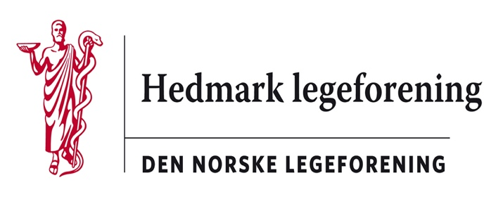

Saksliste til styremøte Hedmark legeforening

onsdag 19.01.22 klokken 18.00 Sted: Teams
56/22 Godkjenning av innkalling og saksliste
57/22 Godkjenning av referat fra forrige møte.

58/22 Orientering om aktuelle saker.

59/22 Runde rundt bordet.
60/22 Sak fra Geir Nilsen i Gammeldoktoren. Se vedlegg.
43/21 Hedmarksseminaret 21.-22.10.2022. Tema/foredragsholdere.
54/21 Ideer til medlemsmøte i vårhalvåret.
61/22 Høringer:
- Forslag til endring i forskrift om krav til og organisering av legevaktordning, ambulansetjeneste, medisinsk nødmeldetjeneste mv. (akuttmedisinforskriften). 28.jan.
- Innspill til Kvinnehelseutvalget. 31.jan.
- Innspill til Landsstyremøtet 2022. 31.jan.
62/22 Eventuelt.

Vel møtt!

